2017年浙江省衢州市中考科学试卷
一、选择题（本题有15小题，1-10题每小题3分，11-15小题每小题2分，共40分。请选出各题中一个符合题意的选项，不选、多选、错选均不给分）
1、（2017•衢州）如图为近日在浙江丽水确认的一新物种，它的叫声听起来像鸟鸣，大约仔猪大小，有肺，受精和幼体发育都在水中进行。它属于（ ）
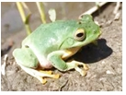
A、鸟类
B、爬行类
C、两栖类
D、鱼类

2、（2017•衢州）今年2月3日(正月初七)，柯城区九华乡举行了隆重的祭祀立春活动。下列有关这天的说法正确的是（ ）
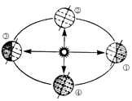
A、月相是上弦月
B、太阳直射点在北回归线上
C、地球运行到图中③和④之间
D、太阳的东升西落是由地球公转造成的[来源:Z.xx.k.Com]
3、（2017•衢州）有甲、乙、丙三个带电的泡沫塑料小球，甲带正电。先用甲靠近乙，发现乙被排斥；再用乙靠近丙，丙被吸引（如图）。则下列判断正确的是（ ）
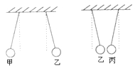
A、乙带正电，丙带正电
B、乙带负电，丙带负电
C、乙带负电，丙带正电
D、乙带正电，丙带负电

4、（2017•衢州）今年4月12日，浙江临安发生4.2级地震时，我市有轻微震感。下列有关地震的说法正确的是（ ）
A、地震是地壳变动的表现
B、现代科学技术已能准确预报地震
C、发生地震时赶快乘电梯逃离
D、所有的地震都会对社会造成巨大损失

5、（2017•衢州）下列现象由光的直线传播造成的是（ ）
A、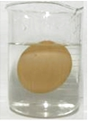
水中的鸡蛋变“大”
B、
鸟的倒影
C、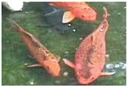
水中的鱼看起来变“浅”
D、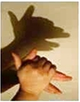
墙壁上出现手影

6、（2017•衢州）物质分类是重要的学习内容，下列物质属于氧化物的是（ ）
A、O₂
B、NaCl
C、Fe₂O₃
D、C₂H₅OH

7、（2017•衢州）骑自行车是一种既健身又低碳的出行方式，下列说法正确的是（ ）
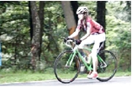
A、自行车轮胎上的花纹是为了增大摩擦
B、用力蹬车是为了增大车的惯性来增大速度
C、下坡时以自行车为参照物，车的坐垫是运动的
D、停在路边的自行车，它对地面的压力和所受到的重力是一对平衡力

8、（2017•衢州）实验时要严格遵守实验室安全守则，重视规范操作。下列操作正确的是（ ）
A、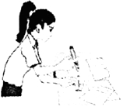
手持试管加热
B、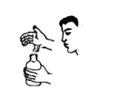
闻气味
C、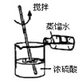
稀释浓硫酸
D、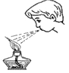
用嘴吹灭酒精灯

9、（2017•衢州）下列生活实例中，属于增大压强的是（ ）
A、大型载重货车有很多车轮
B、铁路的钢轨铺在枕木上
C、取出一些书的书包背起来更舒服
D、剪刀的刀刃做得很薄

10、（2017•衢州）建立模型是一种很好的学习方法。下列模型及其说法正确的是（ ）
A、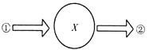
若X是肺泡，那么②是静脉血
B、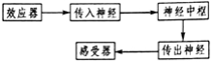
完成反射活动的过程
C、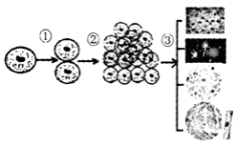
①②表示细胞的分裂，③表示细胞的分化
D、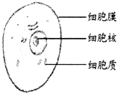
植物细胞模式图

11、（2017•衢州）1897年，英国科学家汤姆生发现了原子内有带负电的电子，而原子 是电中性的，由此推测，原子内还有带正电的物质。在此基础上，经过卢瑟福、玻尔等科学家的不断完善和修正，建立了现
代原子结构模型。如图是小柯整理的物质微观构成网络图，则汤姆生当年推测的“带正电的物质”相当于图中的（ ）
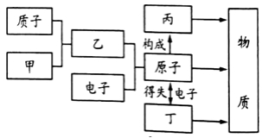
A、甲
B、乙
C、丙
D、丁

12、（2017•衢州）在观察洋葱表皮细胞实验的过程中，出现以下情形，其中描述正确的是（ ）
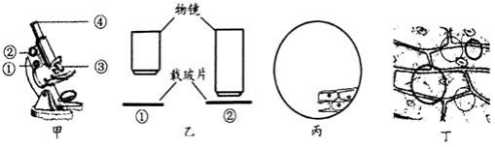
A、甲图在换用高倍镜后，调节②来观察物像
B、乙图清晰物像的视野中，细胞数目多的是②
C、丙图物像要移到视野中央，应将载玻片往右下方移动
D、丁图中黑色的圆圈是大细胞

13、（2017•衢州）质量守恒定律是自然界基本的规律之一。下列装置及实验（天平未画出）能用来验证质量守恒定律的是（ ）
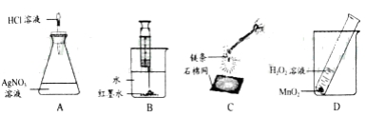

14、（2017•衢州）如图为尿液形成过程的示意图，下列关于尿液形成过程的说法正确的是（ ）
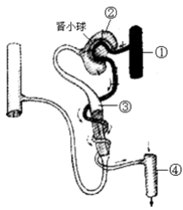
A、① 的作用是重吸收
B、②中的液体是原尿
C、③的作用是滤过
D、④中流的液体是尿液

15、（2017•衢州）小柯设计了一个“不用绳子扎口的气球”，如图所示，先将气球放入玻璃瓶中，再将球口紧套在玻璃瓶口，从抽气口抽气，观察到气球变大；停止抽气后，马上用橡皮套封住抽气口，此时气球不用绳子扎，也能保持膨胀状态。假设抽气前后气球内的气压分别是P₁、P₂ ， 瓶内的气压分别是P₃、P₄ ， 则下列关系正确的是（ ）
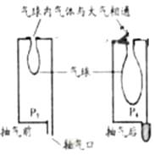
A、P₁<P₂
B、P₁=P₂
C、P₃<P₄
D、P₃=P₄

二、填空题（本题有8小题20空，每空2分，共40分）
16、（2017•衢州）随着科技的进步，农场也向智能化方向发展。某智慧农场中种植了大量的果树和蔬菜，其中的施肥、灌溉等都可以实现远程控制和自动控制。
(1)经农场智能系统检测后，自动为农场中的大白菜施加一定量的化肥——尿素[CO(NH₂)₂]，即为大白菜施加了________肥。
(2)把胡柚移栽到农场时要前去部分枝叶，主要是为了减弱________，提高成活率。
(3)把马铃薯块茎埋在土壤中，长出新植株。这种繁殖方式属于________。

17、（2017•衢州）海水晒盐是海水在常温下蒸发得到氯化钠的过程。小柯用氯化钠溶液
模拟该过程，如图：
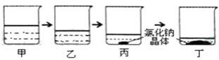[来源:Zxxk.Com]
(1)乙烧杯中的溶液________(选填“是”、“不是”或“可能是”) 氯化钠饱和溶液
(2)要加快氯化钠晶体析出，可以采用的方法是________。

18、（2017•衢州）小柯利用实验室的器材开展了下列实验。根据要求回答问题：
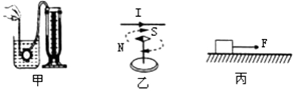
(1)如图甲，将液体压强计的金属盒放入水里，并不断改变金属盒在水中的深度，观察U形玻璃管两边液面的高度差。这样做是想研究________。
(2)如图乙，在直导线下方放置一枚小磁针，当导线中有电流通过时，磁针发生偏转，表明通电导线周围存在磁场；如果导线下方不放小磁针，当导线中有电流通过时，则该通电导线周围________(选填“存在”或“不存在”)磁场。
(3)如图丙，在测量滑动摩擦力的实验中，水平桌面上的物块，受到2N水平向右的拉力F，作匀速直线运动。当拉力F大小变为4N时，物块受到的摩擦力为________N。

19、（2017•衢州）花生被称为“长生果”，除了脂肪外，蛋白质含量也高，被誉为“植物肉”。它是地上开花、地下结果的植物，花生的种皮有红色、黑色等。
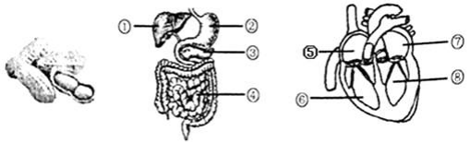
(1)花生种皮的颜色，这种生物性状特征是由________控制的。
(2)花生中的蛋白质主要在人体的________(填序号)中被消化分解成氨基酸，氨基酸被吸收进入
血液循环系统，最先到达心脏四个腔中的________(填序号)。

20、（2017•衢州）小柯用高锰酸钾制取氧气，并用制得的氧气来探究白磷燃烧的条件。
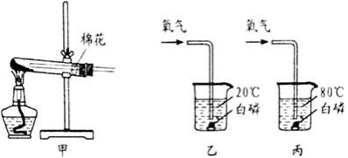
(1)指出图甲装置中存在的错误是________。
(2)乙中的白磷不燃烧，丙中的白磷燃烧，可以得出的结论是________。

21、（2017•衢州）如图为小柯制作的“杠杆力臂演示仪”，杠杆AOB可绕O点(螺母)转动，OA=0.2m，OB=0.1m，G₁=2N，杠杆自身重力和摩擦不计，固定装置未画出。
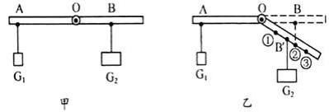
(1)当杠杆处于甲图所示水平位置平衡时，G₂的重力为________N。
(2)松开螺母保持OA不动，使OB向下折一个角度后，再拧紧螺母形成一根可绕O点转动的杠杆AOB' （B'点对应B点），保持G₁位置不变，要使杠杆在图乙位置保持平衡，则G₂应该移动到__________。
A、B’点处
B、① 点处
C、②点处
D、③点处

22、（2017•衢州）硫酸钡不容易被X射线透过，在医疗上可用作检查肠胃的内服剂，俗称“钡餐”。小柯将硫酸镁溶液滴入硝酸钡[Ba(NO₃)₂]溶液中得到硫酸钡，如图表示该实验过程中溶液总质量随加入硫酸镁溶液质量的变化情况。图线AB段对应的实验现象是________，C点处溶液中的溶质有________。
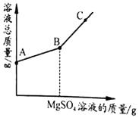
23、（2017•衢州）小柯在拓展课上，设计了图甲电路，用来直接测出接入1、2两点间导体的电阻。
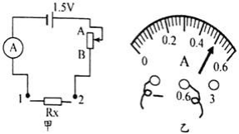
(1)用导线连接1、2两点，电流表的示数如图乙，则通过变阻器的电流为________A。此时1、2两点间的电阻为0Ω，则在电流表指针所指的刻度上标0Ω。
(2)保持变阻器滑片不动，把待测电阻Rx接入1、2两点之间，此时电流表读数为0.1A，则Rx的阻值是________Ω，然后在电流表的0.1A刻度处标上相应的阻值。依此方法，在电流表的刻度上一一标上相应的阻值，这样就可以用此电流表测出接入1、2两点间导体的电阻。
(3)干电池用久了电压会变小，此时再用导线连接1、2两点，电流表的指针就不能对准0Ω刻度线。要使指针重新对准0Ω刻度线，变阻器的滑片应向________(填字母)端移动。

三、实验探究题(本题有5小题，24-25题每空3分，26-28题每空2分，共36分)
24、（2017•衢州）小柯利用如下实验装置探究植物的呼吸作用。
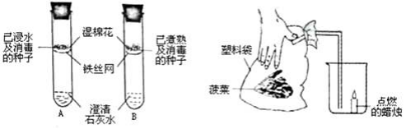
(1)图甲实验设立B组的目的是________。
(2)如图乙，把几棵新鲜菠菜装入塑料袋中，扎紧袋口，在________环境中放置十二小时后，松开袋口，插入导管立即扎紧袋口，并将导管口插入烧杯中，缓慢挤压塑料袋，蜡烛熄灭。该现象能否说明菠菜的呼吸作用产生二氧化碳？判断并说明理由： ________。

25、（2017•衢州）小柯发现白炽灯泡在开灯瞬间最容易烧坏，猜想可能是在开灯瞬间灯丝的温度较低，导致电阻比正常工作时小。于是设计图示电路来验证自己的猜想。
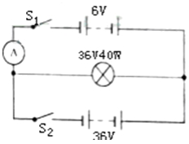
【实验步骤】
第一步：断开S₂ ， 闭合S₁ ， 电流表指针偏转，但灯泡不发光。
第二步：断开S₁ ， 闭合S₂ ， 灯光正常发光，灯丝温度很高。
第三步：两分钟后再断开S₂并迅速闭合S₁ ， 观察电流表示数变化情况。
【实验分析】
(1)第一步中，灯泡两端的电压是________V，灯泡不发光的原因是________。
(2)在第三步中，若观察到电流表示数变化的情况是________，就可以得出灯丝的温度越低，其电阻越小。
26、（2017•衢州）整理实验器材时，小柯将还在反应的锌和稀硫酸的残留物，倒入有少量硫酸铜溶液的废液缸中，观察到锌粒表面产生气泡的速度大大加快。对此，他十分好奇：与硫酸铜溶液混合怎么会加快锌和稀硫酸的反应速度？
查阅资料：①相互接触的两种活动性不同的金属，同时放入酸中，活动性较强的金属与酸反应产生氢气的速度会大大加快。 ②硫酸铜对锌和稀硫酸反应没有催化作用。
小柯根据下表进行实验，观察并记录现象。
组别[来源:学。科。网][来源:学#科#网] | 第一组[来源:Z.xx.k.Com] |  | 第二组
组别[来源:学。科。网][来源:学#科#网] | A | B | C | D
金属 | 锌片 | 绑有铜片的锌片 | 铁片 | 绑有铜片的铁片
30%硫酸溶液(mL) | 20 | ? | 20 | 20
产生气泡快慢 | 快 | 明显加快 | 慢 | 明显加快
(1)第一组实验中“？”处的数据应为________。
(2)为了定量比较产生气体的快慢，可以测量“收集相同体积的氢气所需的时间”或测量________，然后进行比较。
(3)请推测与废液缸中少量硫酸铜溶液混合后，锌料与稀硫酸反应速度加快的原因________。

27、（2017•衢州）小柯探究pH对唾液淀粉酶活性的影响，其实验过程及结果如下：
组别 | A | B | C
试管中依次  加入物质 | 1mL唾液 | 1mL唾液 | 1mL唾液
试管中依次  加入物质 | 1mL盐酸溶液 | 1mL蒸馏水 | 1mL氢氧化钠溶液
试管中依次  加入物质 | 2mL淀粉溶液 | 2mL淀粉溶液 | 2mL淀粉溶液
水浴10分钟 | 37℃ | 37℃ | 37℃
各滴入2滴  碘液后的现象 | 变蓝 | 不变蓝 | 不变蓝
(1)B组实验不变蓝的原因是________。小柯观察到C组也不变蓝，认为氢氧化钠对酶的活性没有影响。老师提示他：“氢氧化钠会影响酶的活性。”那么，是什么原因导致C组没变蓝？小柯进一步分析并做出猜想。
猜想一：氢氧化钠变质。
猜想二：氢氧化钠与碘发生了化学反应。
……
(2)小柯按图甲实验，看到溶液变红，认为氢氧化钠没有变质。小常认为他的结论是错误的，理由是________。
在小常的建议下，小柯按乙实验，溶液中没有沉淀产生，从而排除了猜想一。
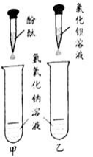
(3)在原来C组实验基础上，只要继续________(写出操作和现象)，就可以证明猜想二正确。
28、（2017•衢州）大家都知道：“摩擦生热”。那摩擦做功与生热之间存在怎样的关系？焦耳等科学家运用多种方法、不同实验，测出做功(W)和做功产生的热(Q)两者之间的比值关系。其中最经典的是1847年焦耳设计的桨叶轮实验：
(1)如图甲，在一个装满水的绝热桶里放入铜制的翼轮，多次用下落的重物带动翼轮上的叶片转动，转动的叶片与水摩擦，产生的热使水的温度升高。焦耳通过测量________和重物下落的距离，计算出重物做的功，即翼轮克服水的摩擦所做的功(W )；测量绝热桶中水升高的温度，从而计算出水吸收的热(Q )。
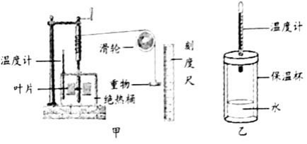
(2)焦耳做这个实验的目的是________。
(3)小柯利用刻度尺、温度计、天平、双层真空平底圆柱体保温杯、水等器材，粗略测量做功和做功产生的热之间的比值关系。具体方案是：
①用刻度尺测量空保温杯内部高度，记为h_{杯}。
②用天平称量一定质量的水，记为m_{水} ， 用温度计测出水的温度，记为t₁。
③将水倒入保温杯中，测量杯中水的高度，记为h_{水}。计算出h_{杯－}h_{水} ， 这也就是杯中水下落的高度。
④在保温杯盖子上安装一支分度值为0.1℃的温度计(连接处密闭绝热)，盖紧保温杯，如图乙。
⑤________(填写操作)，计算出水的重力所做的功(W)。
⑥测出杯中水的温度，记为t₂ ， 计算出水吸收的热(Q)。
⑦根据⑤、⑥数据，得出两者的比值关系。
四、解答题(本题有7小题，29题4分，30题5分，31题4分，32题9分，33题6分，34题7分，35题9分，共44分)
29、（2017•衢州）小柯是个善于观察的学生，她注意到一个有趣的现象：在无风的、寒冷的冬天，用吸管沿水平方向吹出的肥皂泡是先上升，一段时间后才开始下降(如图)。而这种现象在火热的夏天不明显。请结合所学知识，解释冬天吹肥皂泡时出现这种现象的原因。(不计空气阻力)
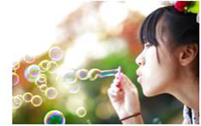

30、（2017•衢州）我国的“太空180”科学试验于2016年12月14日收官。4名志愿者在一个完全密闭的循环舱内，模拟在太空环境中的生存状态，试验持续180天。舱内栽培了小麦等25种植物，从生态学角度看该循环舱可看成一个生态系统。如图为舱内碳循环示意图。回答下列问题：
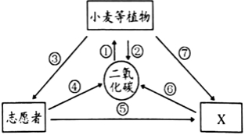
(1)写出该生态系统中的一条食物链：________。
(2)X这类生物属于生态系统成分中的________。
(3)图中________(填序号)过程可为志愿者提供氧气。
31、（2017•衢州）当侵入人体的病原体超过人体的抵抗力时，就会引发疾病。
(1)小柯用漫画表示人体受到某种病原体感染时，发生的免疫反应(如图) 。当
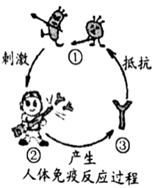
①侵入人体之后，刺激B淋巴细胞产生________，从而获得相应的免疫力。
(2)如果人体自身免疫力低，侵入人体的①会大量繁殖引发感染。今年3月以来许多学生感染诺如病毒而得了“诺如病毒感染性腹泻”，该病具有极强的传染性。从传染病流行的环节看，患病孩子属于________。

32、（2017•衢州）鸟撞飞机事件时有发生，是不是它们“瞎”了？研究发现雨燕等鸟类具有边飞边睡的能力，甚至还能长时间张开一只眼睛来观察飞行路径，避免与其它鸟类或物体碰撞。研究还发现，某种鸟类只有距离运动的物体30m内才逃离。由于飞机速度很快，所以它们就没有足够的时间来逃离，而引起撞机事件。
综合上述信息，回答下列问题：
(1)数据显示，一只0.5kg的鸟正面撞在迎面飞来的速度为720km/h的飞机上，就会产生1.6×10⁴N撞击力，对飞机造成损伤。假如撞击面积为0.01m² ， 计算该鸟撞击飞机的压强。
(2)下表是三种材料的相关参数，从飞机承受鸟类撞击能力和飞机自身重量考虑，最适宜用来制造飞机的材料是________。
性质 | 材料A | 材料B | 材料C
抗压性(N/m²) | 1.2×10⁴ | 1.6×10⁴ | 2.0×10⁴
密度(kg/m³) | 1.2×10³ | 4.0×10³ | 1.2×10³
(3)如图，一架飞机以720km/h的速度向正前方O点的鸟迎头飞去，则飞机的头A点到达O点位置所需的时间是________s，这也就是飞机留给该鸟逃离O点的时间。
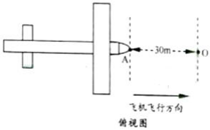
(4)天空自古以来都是鸟类的地盘，能够长时间飞行的鸟类有边飞边睡的能力是它们________飞行生活的表现，是自然选择的结果。根据达尔文进化论推测，随着空中高速飞行器的增多，很多很多年后，鸟类________(选填“可能”或“不可能”)具有更强的躲避高速飞行器的能力。
33、（2017•衢州）2017年5月，我国在南海首次试采可燃冰成功。
材料一：可燃冰的化学式为CH₄·8H₂O，相对分子质量为160，它是由甲烷气体与不在高压低温条件下形成的类冰状水合物。可燃冰热值高、储藏量大。燃烧不产生污染物。
材料二：将CO₂注入海底的可燃冰储层，能将可燃冰中的CH₄“挤走”，而形成二氧化碳水合物。
回答下列问题：
(1)写出甲烷(CH₄) 燃烧的化学方程式________。
(2)CH₄·8H₂O碳元素的质量分数为________。
(3)下列关于可燃冰的说法正确的是________。
A、可燃冰是一种清洁能源
B、甲烷和水形成可燃冰的过程是化学变化
C、用CO₂ “挤走”可燃冰中的CH₄过程属于置换反应

34、（2017•衢州）有一种管道疏通剂，主要成分为铝粉和氢氧化钠混合粉末。工作原理是：利用铝和氢氧化钠遇水反应放出大量的热，加快氢氧化钠对毛发等淤积物的腐蚀，同时产生氢气增加管道内的气压，利于疏通。小柯利用如图装置测定疏通剂中铝的质量分数。
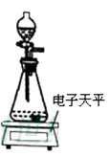
Ⅰ．取样品20g，倒入容积为200mL的锥形瓶中，然后在分流漏斗中加入水，置于电子天平上测出总质量m₁。
Ⅱ．打开活塞，加入足量的水充分反应，直到没有固体剩余，静置一段时间，测出总质量m₂。
Ⅲ．实验数据如下表：
反应前总质量m₁ | 反应后总质量m₂
371.84g | 371.24g
回答下列问题：
(1)配平化学方程式：2Al+2NaOH+2H₂O ________NaAlO₂+3H₂↑
(2)根据化学方程式计算样品中铝的质量分数。
(3)以下情形会导致样品中铝的质量分数测量结果偏高的原因可能有__________。
A、向锥形瓶中倒入样品时，撒出了部分粉末
B、在反应过程中有水蒸气逸出
C、没有等装置中氢气全部排尽就称量
35、（2017•衢州）近年来，衢州城乡积极推进屋顶光伏电站工程，为家用电器提供能量。图甲为某型号面包机，图乙为光伏电站模式图。回答下列问题：
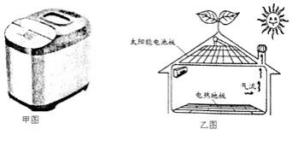
表一 面包机部分参数
额定功率 | 600W
加热功率 | 500W
搅拌功率 | 100W
额定电压 | 220V
制作容量 | 900g
(1)制作面包过程中，面包机先对原料进行搅拌，搅拌好后，再自动进行加热。根据以上信息可知，面包机内的电动机和电热丝的连接方式是________。
(2)计算面包机正常搅拌时的电流。
(3)用表二配料制作的面包，由于味道好，有人经常用它替代中餐和晚餐。从人体所需的七大营养素分析，该面包配料中还缺少的营养素是________(写出一种即可)。
表二 面包配料
水和鸡蛋 | 260ml
面粉 | 3.5杯
糖/盐 | 0.3杯/0.5小勺
奶粉 | 2大勺
干酵母 | 1.5小勺
黄油 | 3大勺
(4)若小柯家屋顶太阳能电池板的光照面积为20m² ， 1m²面积上平均1分钟接收太阳能4.8×10⁴J，太阳能电池板的光电转化效率为20%。计算小柯家太阳能电池板的输出功率。
(5)为获得更多的太阳能，衢州地区在屋顶铺设太阳能电池板时，一般情况下应将它朝向________(选填：“东”、“南”、“西”、“北”)面。

